ALTERSKAPET

I MARIAKAPELLET, VELDRE KIRKE

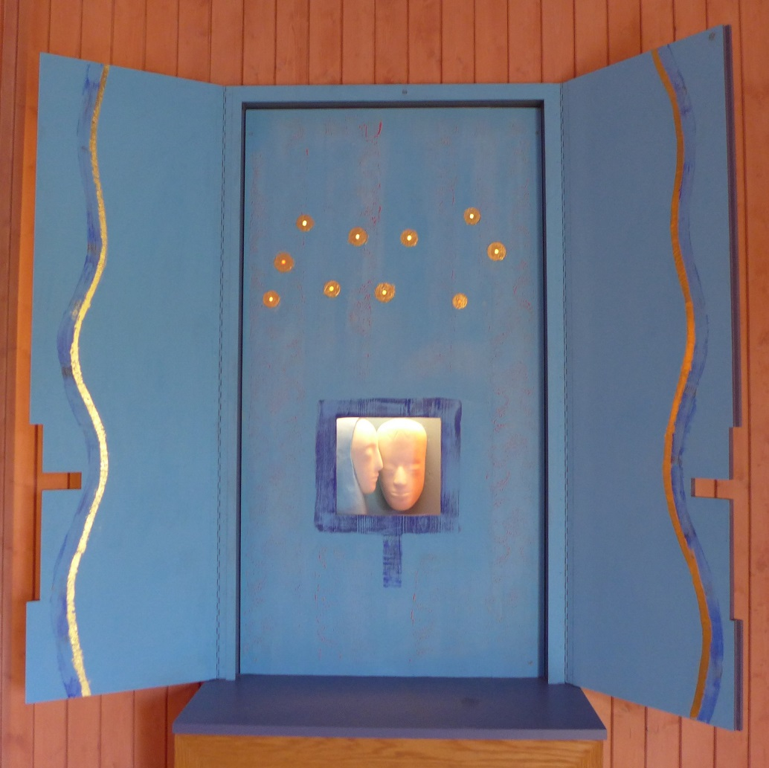

Brede Mordal
Alterskapet i Mariakapellet i Veldre kirke ble innviet Maria budskapsdag 2017. Skulptør Gunnar Torvund laget altertavla inne i kirkeskipet i 2000, og nå også alterskapet her i kapellet.
Om alterskapet skriver Torvund selv:
Skapet har med seg element og former fra alterutsmykkingen inne i kirka, som f.eks. bølgeformene i blått og gull (bildet til høyre). Og også det ene hodet i alterskapet, som er en større utgave av hodet på Kristusfiguren i altertavla. Det finns mange framstillinger av PIETA (Maria som sørger over sin døde sønn).
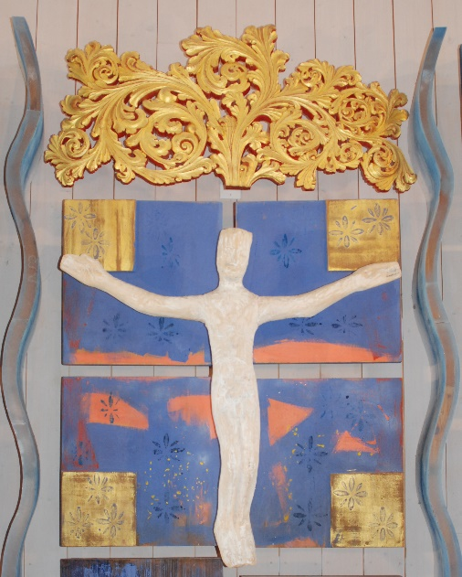
Bilde fra altertavla i kirka. Bølgene i blått og gull her gjentas på dørene i skapet
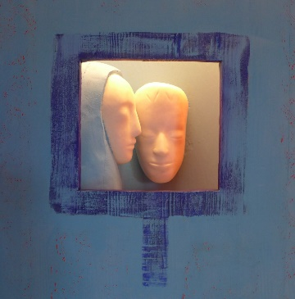
OM-SORG (tittelen på alterskapet)
En mørkere blå ramme med håndtak(?) likner et speil. Nå ser vi som i et speil…..


The inaguration of the chapel of Mary in Veldre church took place during Annunciation Day in 2017. Sculptor Gunnar Torvund carved the chapel’s altarpiece, in addition to the altarpiece inside the church. «The altarpiece has elements and shapes from the adornment of the main altar inside the church», he says. «For example the wawing shapes in blue and gold, and also one of the heads in the altarpiece, which is an enlarged edition of the head in the figure of Christ. There are multiple presentations of PIETA (Mary grieving over her deceased son).


In der Marienkapelle in Veldre wurde die Relieftafel am Mariä Empfängnistag 2017 eingeweiht. Der Bildhauer und Maler Gunnar Torvund hatte bereits das Altarbild im Kirchenschiff gestaltet – und nun also die Relieftafel in der Kapelle.Torvund beschreibt sein Werk folgendermaβen: Die Relieftafel in der Kapelle beinhaltet Elemente und Formen des Altarbildes im Kirchenschiff, u.a. die Wellenformen in Blau und Gold.Der eine Kopf in der Relieftafel ist eine vergrösserte Ausgabe des Kopfes der Christusfigur. Es gibt viele Darstellungen der PIETÀ (Maria hat Mitleid mit ihrem toten Sohn).
Torvund fant inspirasjon til alterskapet i bildet «Lamentatio» av Giotto di Bondone. Dette bildet, en freske, finner vi i Capella Scrovegni i Padova, Italia. Giotto (1267-1337) malte rundt 1305 på våt mur i dette kapellet en hel «tegneserie» av Marias og Jesu liv. Bildet nedenfor kalles «Lamentatio», «Begråtelsen» ved Jesu døde kropp, - en intens og dramatisk personskildring.

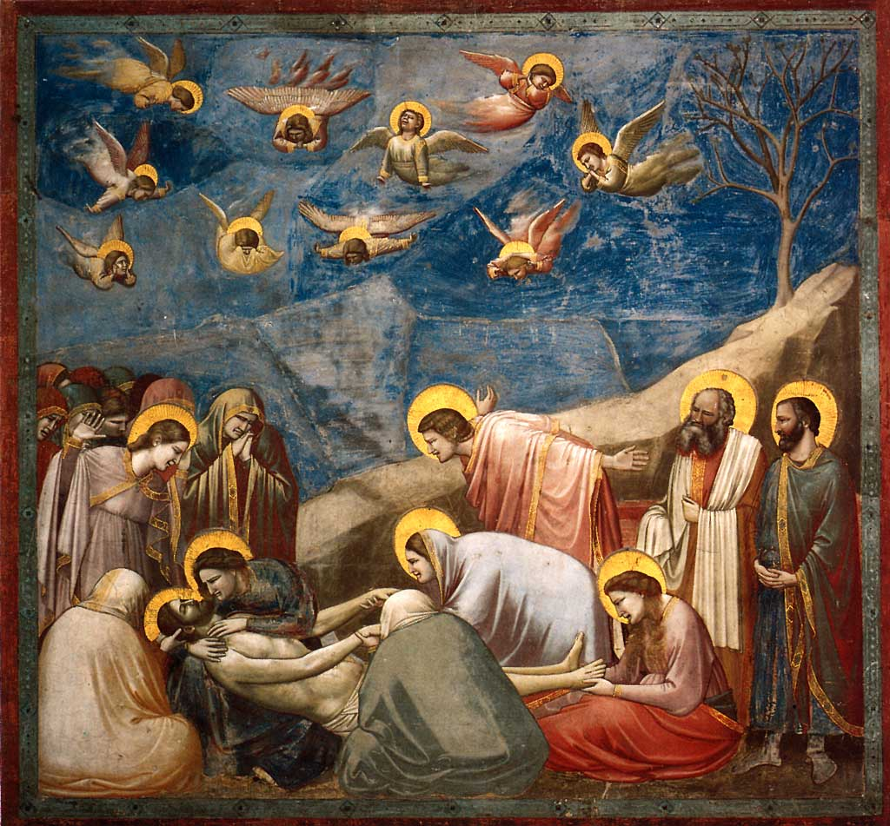

Giotto: Inspiration to the altarpiece. This painting, a fresco, in the Capella Scrovegni in Padova, Italy. In 1305 Giotto (1267-1337) painted a whole «cartoon» about the lives of Mary and Jesus on a wet wall in the chapel. This painting shows the dead body of Christ, and it is often called «Lamentatio» or «Weeping», – an intence and dramatic portrayal.

Dieses Bild, eine Freske, befindet sich in der Capella Scrovegni i Padova in Italien. Giotto (1267-1337) malte eine ganze Serie mit Motiven über das Leben von Maria und Jesus auf einer feuchten Wand in dieser Kapelle.Die Abbildung wird «Lamentatio», «Wehklage» über dem toten Leib Jesu genannt, eine eindrucksvolle Personenbeschreibung.

Torvund sier videre: Alterskapet er laget som en beundring av Giottos freskobilde og da gloriene til englene (se på de ti englene med glorier på fresken og de ti gloriene øverst på alterskapet. De er plassert på noe nær lik plass i bildeflaten). Min intensjon har vært at det skal formidle noe om
OM-SORG (tittelen på skapet: om sorg / omsorg), TRØST, ØMHET, RENHET (hodene er symbolsk laget i ren marmor).

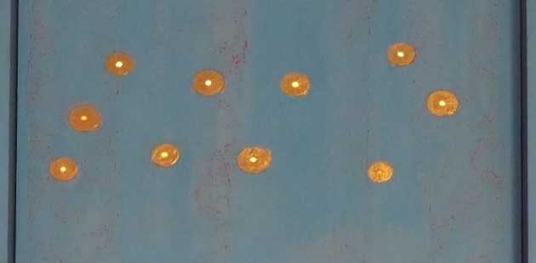

The altarpiece was made admiration of Giotto’s fresco and is seen through the ten angels in the fresco and the ten halos in the altarpiece.» My intention has been to convey thoughts of: CARE, COMFORT, TENDERNESS, PURITY (the heads are made of pure marble).

Dieses Werk ist durch Inspiration durch und mit Achtung vor Giotto’s Freske geschaffen, und es enthält aus diesem Grund auch die Glorien der Engel.(siehe die zehn Engel in der Freske und die zehn Glorien in der Relieftafel oben) Meine Intention ist gewesen, folgendes zu vermitteln: FÜR-SORGE (Titel des Werkes), TROST, ZÄRTLICHKEIT, REINHEIT (die Köpfe sind aus reinem Marmor hergestellt).

